附件
艺术类专业加试操作手册
一、考试注意事项
（一）考试时间为：2026年10月24 9:00-21:00；
（二）考试规定时间内，可自主选择进入考试；
（三）本次考试有两次机会，合格线为60分；
（四）限时考试时间为60分钟，超过时间点未提交试卷将自动提交，请注意把控考试时间；
（五）考试过程中开启了人脸识别监控，将对考生身份进行人脸识别，实施全程监控考试过程，后台将完整看到个人考试过程。
如遇问题可拨打技术老师电话杨老师：13732927019。
二、登录及考试操作说明
（一）下载
请提前下载好学习通，下载方式如下：
在苹果（APPstore）／安卓（应用市场）中搜索“学习通”进行下载安装。
（二）手机客户端登录及考试
1.初次登录选择其它登录方式：
点击我——请先登录——选择其它登录方式——选择机构登录，在机构登录页面单位UC码／单位名称输入：177491，学号／工号输入考生号，密码：sd身份证号后六位。初次登录移动端，输入相关信息后会弹出【完善信息】页面，一定要点击【跳过】即可进入移动端页面。
注意：
单位UC码输入单位代码:177491；
学号／工号：考生号；
密码：sd身份证号后六位（例如sd202470）；
考生号在准考证上位置如图所示：
具体流程如下图所示：
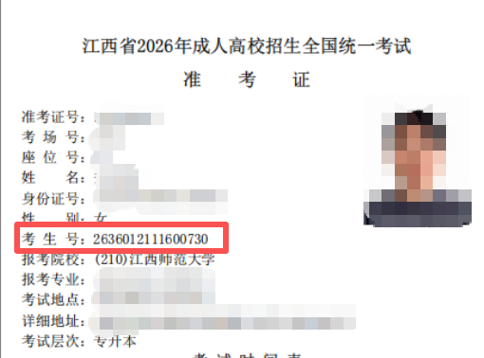
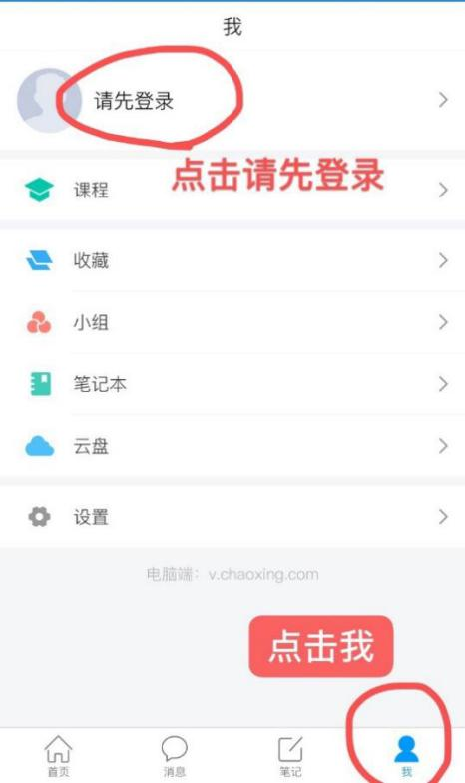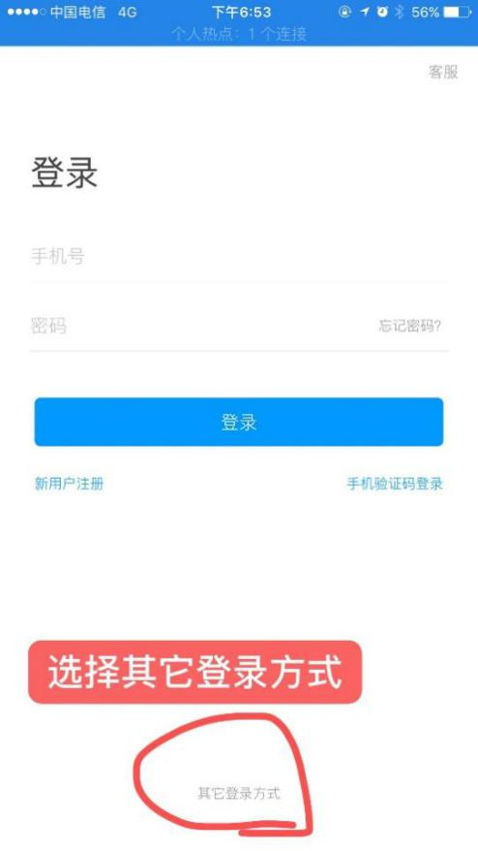
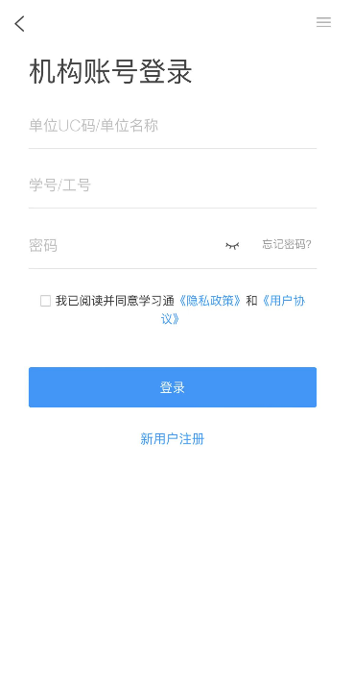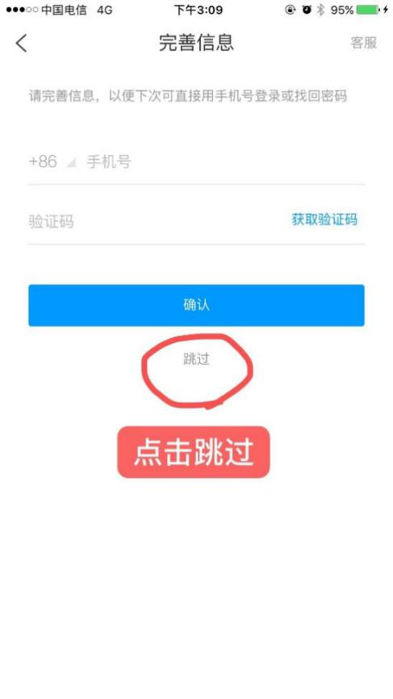
2.登录后，点击“消息”进入移动端，在“收件箱”中可查看到考试通知，点击进入查看考试通知，点击试卷即可进入考试页面，进入考试前会提醒进行人脸识别，请按提示进行操作，验证通过即可进入考试。
（注意：如因绑定了手机号导致无法在收件箱看到试卷，请在学习通，点击我，课程，点击其他课程，找到《江西师范大学2026年艺体类专业加试》课程，签署承诺书后，在任务栏下方，点击作业／考试，点击考试可查看试卷。）
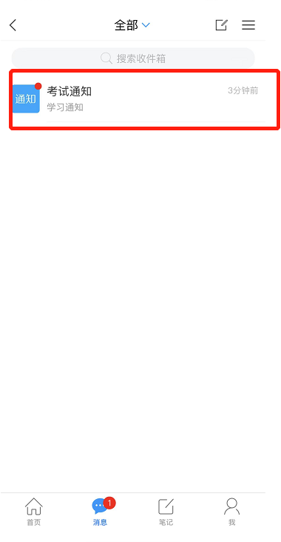
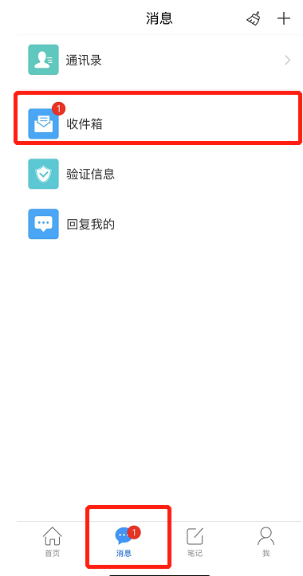

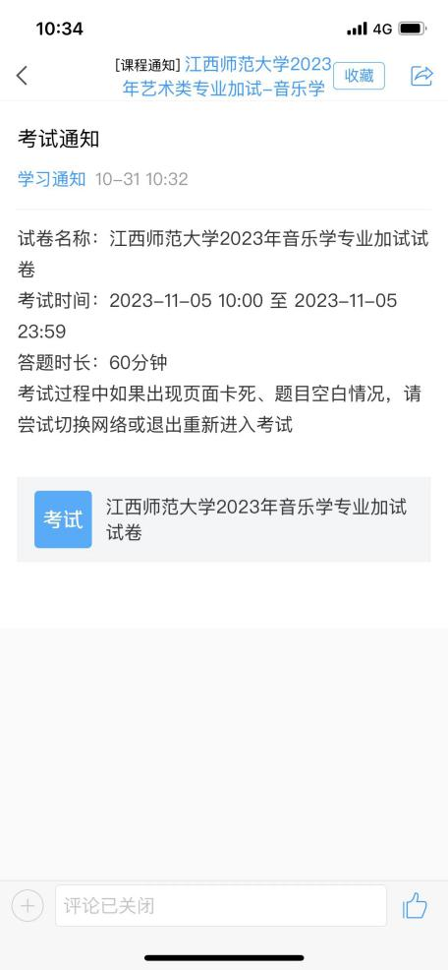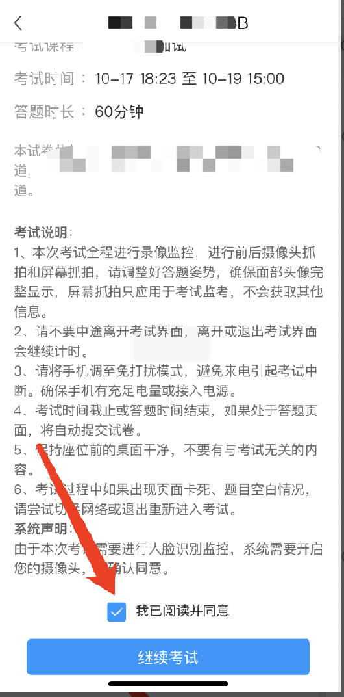
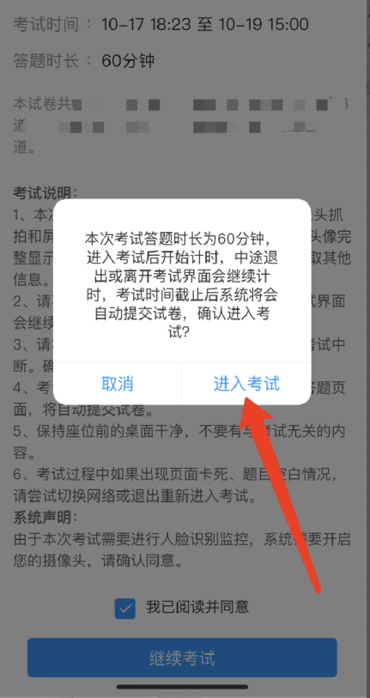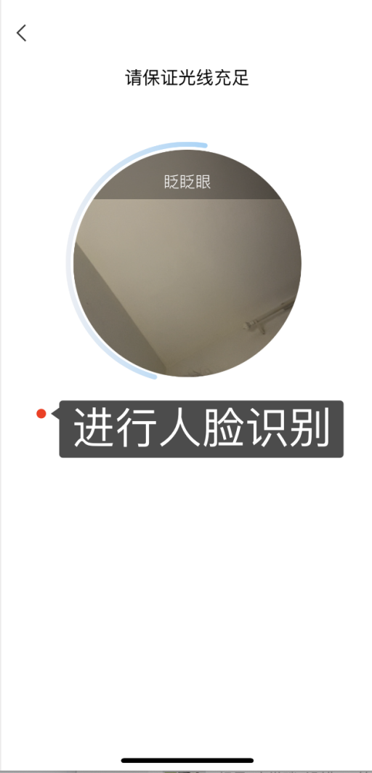
答题结束后，点击交卷即可。
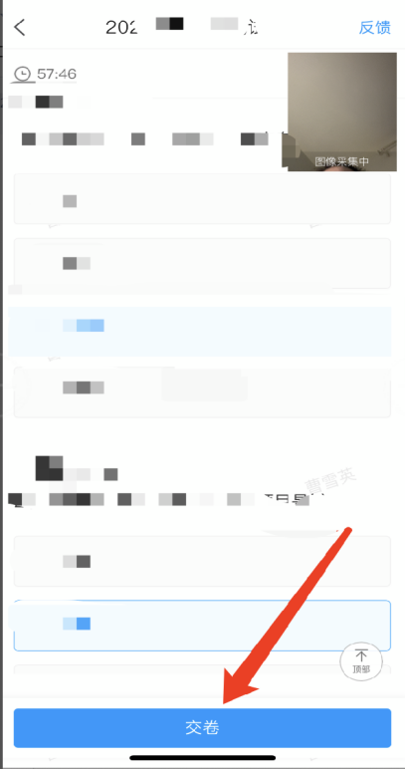
3.如需重考可在交卷后的页面中看到【重考】字样，可点击重考进行一次重考，重考同样会进行人脸监控，请认真选择。
